今日动态 2025.9.10
晨间来园篇：
早上来园，孩子们能够自主入园进入班级，孩子们进入班级后能够自主签到、放水杯、绕水杯带。进班后能自主进行吃早点。
户外活动篇：平衡木
今天我们玩的是平衡木，小朋友能合作搬平衡木、梯子，自主设置路线。知道保护自己的安全。在户外活动中能认真游戏哦。
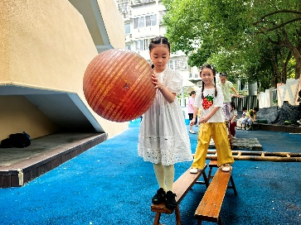 | 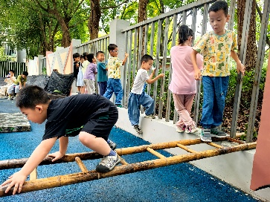 | 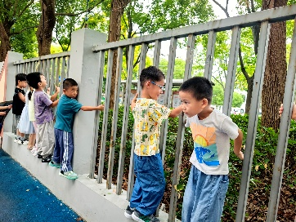 | 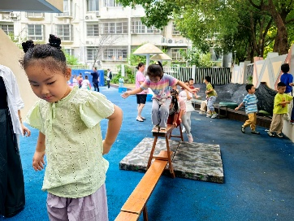
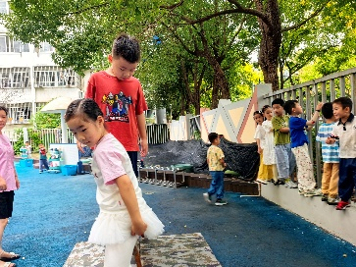 | 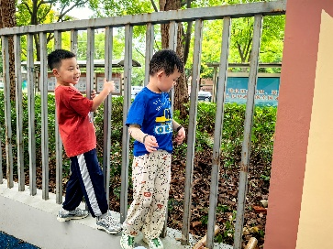 | 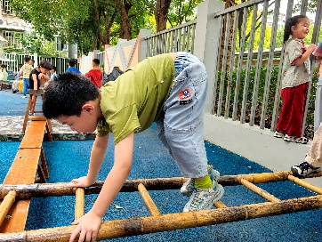 | 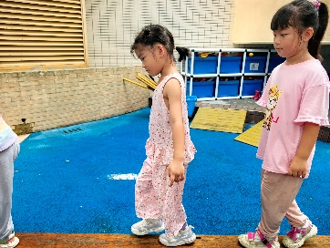
集体活动篇：数学：单双数
这是一节关于数量的数学活动，在整数中，不能被2整除的数叫做奇数。日常生活中，人们通常把奇数叫做单数，它跟偶数是相对的。反之能被2整除的整数叫做偶数，人们通常叫做双数。用通俗易懂的语言来说，对某一数量进行计数时，能两个两个数刚好数完的就是双数。两个两个数后还遗留一个的就是单数。本次活动通过在情景游戏中的计数从而让幼儿区别10以内的单数和双数。在活动中，夏我杺、张雨歆、陈语垚、梁礼煊、肖茗皓、徐菲梵、靳一哲、李若伊、季千予、何安瑾、卢文汐、王兴诚、龚奕欣、范子期、黄铭宇小朋友能体验发现与交流单双数的乐趣，感知身边的数学，并感知单数、双数的实际意义。能区分10以内的单数和双数。董奂廷、孙明祺、吴颀、陆俊阳、贾依依、程梓轩、蔡铭泽、邢锦、蔡铭豪、衣佳欢小朋友对10以内的单双数还不能完全掌握哦！
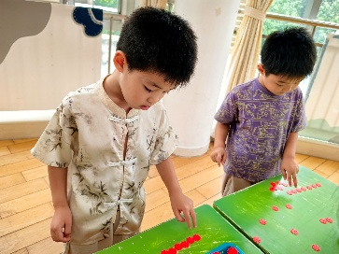 | 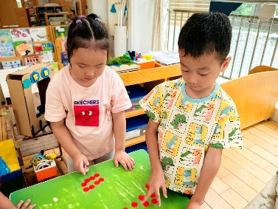
区域游戏篇：
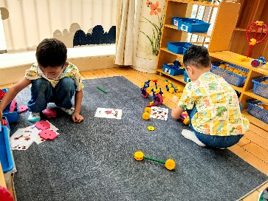 | 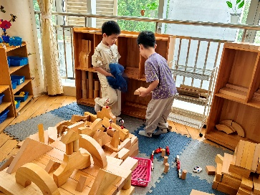 | 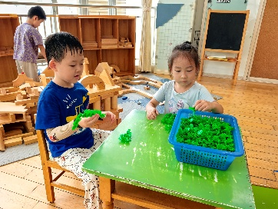
万能工匠区：机器人 | 地面建构：医院 | 桌面建构：雪花片
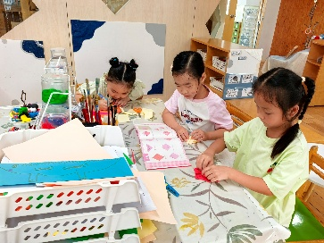 | 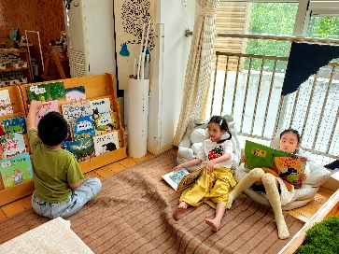 | 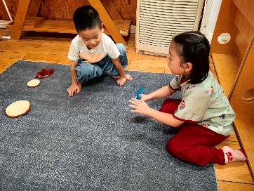
美工区：折纸 | 图书区：阅读绘本 | 自然材料区：自然拼摆
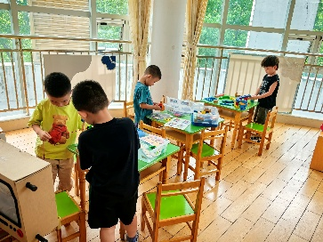 | 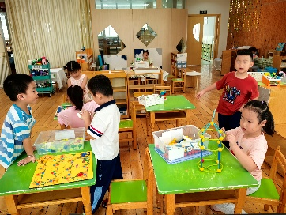 | 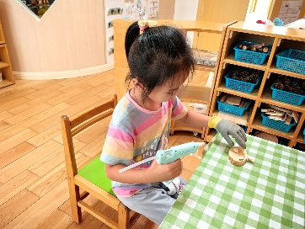
科探区：小球轨道、齿轮转转转、电路 | 益智区：立体俄罗斯方块、图形拼一拼、寻宝记、飞行棋 | 自然材料区：立体作品
生活活动篇：
1.点心情况
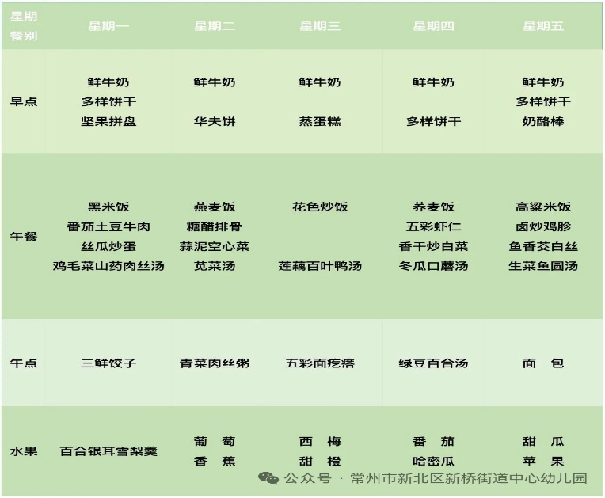
今天的上午点心是鲜牛奶、蒸蛋糕，下午点心是五彩面疙瘩，水果是西梅、甜橙。
2.午餐情况
午餐是花色炒饭、莲藕百叶鸭汤。孩子们现在能够预估自己的饭量，根据自己的情况调整盛饭，并且能够安静有序地吃完自己的饭菜。
3.午睡情况
今天大部分小朋友都在12：40前入睡，个别孩子在老师的陪伴下稍晚入睡。
家长寄语：
1.动态上的照片，仅作为老师观察时的随拍，并不是所有孩子的照片都会呈现，家长可重点关注孩子的各项能力发展情况。
2. 🔔各位家长：秋风送爽，今天迎来了我们的教师节！首先感谢各位家长的祝福，大家的节日祝福我们都收到啦，我们三位老师都感受到了来自家长和孩子深深的祝福，看着孩子们一点一点的成长，我们都非常开心、幸福！但是我园倡导廉洁从教，因此孩子们带来的礼物已让孩子们带回，请注意查收📩最棒的礼物就是家长们的支持和认可、孩子们的成长和笑脸，让我们继续同心协力，为孩子们的成长保驾护航！🤝🤝🤝

